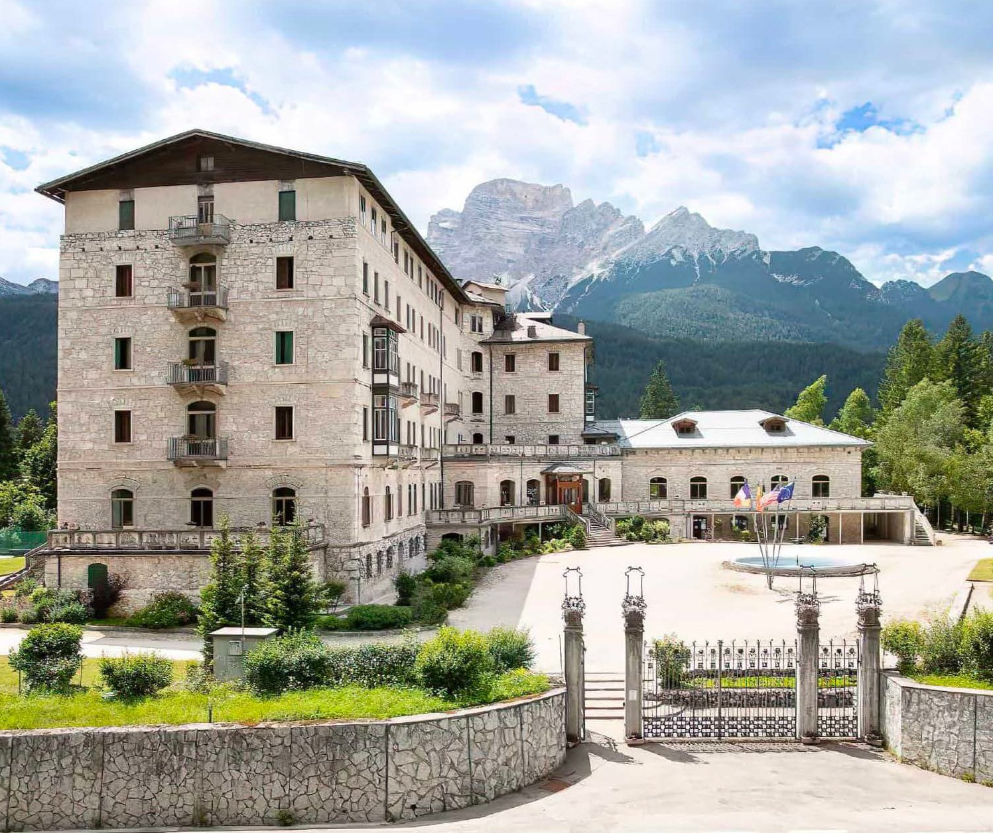
SEGUICI

TH BORCA DI CADORE
PARK HOTEL DES DOLOMITES - VENETO (BL)

GIUGNO - SETTEMBRE 2024
a partire da
€ 354 p.p
PERNOTTAMENTO E PRIMA COLAZIONE
AL CENTRO DI UNA VERDE VALLE TRACCIATA DAL TORRENTE BOITE, SI TROVA BORCA DI CADORE, UN PAESE DI MONTAGNA NELLA ZONA NORD DELLA REGIONE VENETO. IL LUOGO IDEALE PER GODERE A PIENO LA BELLEZZA SENSAZIONALE DELLE DOLOMITI ORIENTALI. BORCA CONTORNATA DA IMPONENTI MONTAGNE DI ROCCIA DOLOMITICA DI COLORE ROSA COME IL MONTE ANTELAO ANCHE NOTO COME IL RE DELLE DOLOMITI. IL TH BORCA DI CADORE – PARK HOTEL UNA RESIDENZA STORICA PIENA DI FASCINO E DAVVERO UNICA PER LA SUA ARCHITETTURA; NEL TEMPO HANNO SOGGIORNATO PERSONE ILLUSTRI COME: IL PRINCIPE UMBERTO DI SAVOIA, GUGLIELMO MARCONI, ELEONORA DUSE, GABRIELE D’ANNUNZIO. UNO DEI SUOI PUNTI DI FORZA E’ IL VASTISSIMO PARCO NATURALE, PIU’ DI 9 ETTARI CON UN BOSCO DI ABETI E LARICI SECOLARI, VARI IMPIANTI SPORTIVI E UN’AREA ATTREZZATA CON GIOCHI PER BAMBINI, CIRCONDATO DA AMPI VIALI E TERRAZZE CON SPLENDIDE VISTE SU TUTTA LA VALLE DEL TORRENTE BOITE.

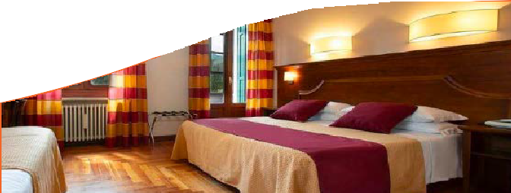
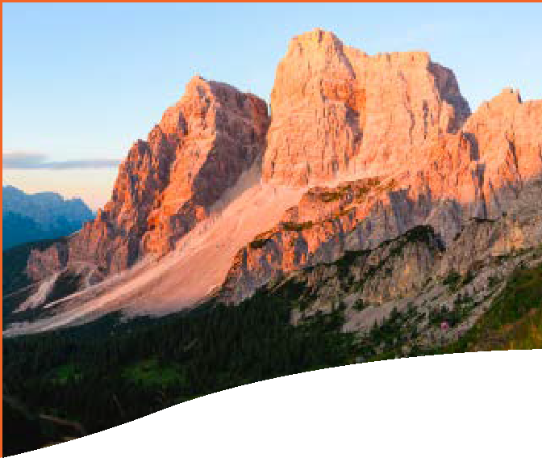

DATA | Tariffa settimanale per persona –CAMERA CLASSIC Trattamento di Pernottamento e prima colazione
 | CAMERA CLASSIC | QUOTA 3ATOURS
25/06-02/07 | 385 | 354
02/06-09/07 | 420 | 386
09/07-16/07 | 469 | 431
16/07-23/07 | 469 | 431
23/07-30/07 | 504 | 464
30/07-06/08 | 546 | 502
06/08-13/08 | 595 | 547
13/08-20/08 | 595 | 547
20/08-27/08 | 490 | 451
27/08-03/09 | 469 | 431
03/09-10/09 | 385 | 354

Quote e settimanali per la camera “classic” in formula di pernottamento e prima colazione

Nota bene : Le tariffe sono dinamiche e le quote indicate in tabella sono da considerarsi “a partire da”, può accadere che in fase di preventivo vengano aggiornate con i prezzi reali del momento. Inizio soggiorno ore 17.00 del giorno di arrivo sino alle 10.00 del giorno di partenza. Sogg Minino 3 notti.

Supplemento Mezza Pensione suppl. € 20 sia adulti che bambini al giorno (bevande escluse). Doppia Uso singola +40%

SUPPLEMENTI OBBLIGATORI: Thinky Card € 30 per bambini 0-3 anni non compiuti e per i servizi ad essi dedicati, da regolarsi al momento della prenotazione. Tassa di soggiorno laddove applicata dal Comune. La stessa, se prevista, dovrà essere pagata in loco.

SUPPLEMENTI FACOLTATIVI : Culla € 10 al giorno; Baby set: (da richiedere all’atto della prenotazione e da regolarsi in loco) - noleggio passeggino € 10 al giorno
- zaino trekking porta Baby € 20 al giorno.

TH DOGGY CLUB: Cani ammessi di piccola taglia (max 10 kg), solo su richiesta, € 20 al giorno per l’intera durata del soggiorno. Da richiedere all’atto della prenotazione e da regolarsi in loco.

QUOTA GESTIONE PRATICA (INCLUSIVA DI ASSICURAZIONE MEDICO BAGAGLIO, ASSISTENZA H24 E RIMBORSO PENALI PER ANNULLAMENTO PRATICA € 55,00 PER PERSONA A PARTIRE DA 3 ANNI.
PER INFORMAZIONI E PRENOTAZIONI TEL. 06 98378037 BOOKING@3ATOURS.COM

